DEM HIMMEL ENTGEGEN: DIE NEUE ZENITH „PILOT“ KOLLEKTION HEBT AB
BEI DER WATCHES & WONDERS 2023

Der Traum vom Fliegen, von der Freiheit hochhinaus abzuheben und neue Perspektiven zu gewinnen. ZENITH bietet die Möglichkeit, der Weite des Himmels zu folgen und nach den Sternen zu greifen. Bereits seit Ende des 19. Jahrhunderts ist die Manufaktur fasziniert von der Luftfahrt. Ihr Gründer, Georges-Favre Jacot, war damals davon überzeugt, dass es dem Menschen in Kürze gelingen würde, endlich den Himmel zu erobern. Er fand, dass ZENITH den mutigen Pionieren zur Seite stehen sollte, die hoch über dem Horizont eine Welt der Freiheit und unendlichen Möglichkeiten erkannten. 1888 ließ ZENITH das französische Wort „Pilote“ für die Marke patentieren. 1904 folgte die englische Version „Pilot“. In den folgenden Jahren entwickelte sich die Manufaktur zu einem der führenden Hersteller von Spezialuhren und Instrumenten für Piloten. Sie erfreuten sich großer Beliebtheit und wurden unter anderem von Louis Blériot verwendet, der 1909 mit dem ersten Flug über den Ärmelkanal Geschichte schrieb. Ein unvergleichliches Erbe, das ZENITH bis heute pflegt und nun mit der neuesten Generation der Kollektion Pilot weiter ausbaut.

Pilot ist die ZENITH Kollektion mit der längsten Geschichte. Sie entwickelte im Laufe der Jahre viele verschiedene Gesichter, die stets den Balanceakt zwischen Tradition und Moderne schafften und sowohl anspruchsvolle Uhrenliebhaber als auch Luftfahrt-Enthusiasten zu begeistern wussten. Die neuesten Modelle appellieren an den Piloten-Freigeist, der jedem von uns innewohnt. Er ist es, der uns zum Träumen bringt und nach neuen Räumen streben lässt, um die eigenen Grenzen zu überwinden und immer wieder vom Alltag abzuheben.

Die neue, vollständig überarbeitete Pilot Kollektion ließ sich anstelle der Vintage-Ästhetik von der gesamten Bandbreite der Luftfahrt früherer und heutiger Zeiten inspirieren. Dabei zeichnet sie sich weiter durch sämtliche bekannte Qualitäten aus – wie Langlebigkeit, gute Ablesbarkeit und intuitive Bedienung – und behält auch die charakteristischen visuellen Merkmale der Pilot Uhren bei. Diese Codes, die ZENITH vor über einem Jahrhundert mit einigen der frühesten bekannten Fliegeruhren und Armaturenbrettinstrumenten prägte, wurden jetzt mit einigen typischen ZENITH-Akzenten und subtilen Luftfahrt-Anklängen moderner umgesetzt.

Pilot Automatic
Ein Musterbeispiel für die neue Generation von ZENITH Pilot Modellen liefert die Pilot Automatic mit ihrer Neuinterpretation der visuellen Kollektions-Merkmale in einer außergewöhnlichen Silhouette voller subtiler Details. Ihr 40-mm-Gehäuse aus Edelstahl oder schwarzer Keramik präsentiert ein völlig neues Design, bei dem die flache, runde Lünette auf dem runden Gehäuse befestigt ist. Für die Edelstahlversion wurden die Oberflächen vertikal satiniert und mit polierten Abschrägungen versehen, während die Variante aus schwarzer Keramik durch vollständiges Mikrosandstrahlen ein schlichtes, mattes Finish erhielt. Die übergroße Krone, ein charakteristisches Merkmal der Pilot Kollektion, wurde moderner und kantiger, lässt sich aber nach wie vor sogar mit Handschuhen leicht bedienen.

Das schwarze Zifferblatt mit Opalisierung und horizontalen Rillen erinnert an die gewellten Bleche, aus denen der Rumpf vieler älterer Flugzeuge besteht.
Die überdimensionalen arabischen Leuchtziffern, ein Markenzeichen der ZENITH Pilot und der Armatureninstrumente seit Anfang der 1900er Jahre, wurden als applizierte, mit weißer Super-LumiNova gefüllte Metallindizes moderner gestaltet. Der direkt über dem Datumsfenster befindliche Stundenindex für 6 Uhr erhielt in Anlehnung an den künstlichen Horizont im Cockpit die Form einer weißen Querlinie. Sie ermöglicht dem Träger, die Ausrichtung der Uhr augenblicklich zu erkennen und die Zeit problemlos abzulesen. Das Zifferblatt ziert das Wort „Pilot“, zu dessen Nutzung als Signatur einzig und allein die Marke ZENITH berechtigt ist.

Angetrieben wird die Pilot Automatic vom Hochfrequenz-Manufakturwerk El Primero 3620. Es ist durch den Saphirglasboden sichtbar und bietet bei vollständigem Aufzug eine Gangreserve von 60 Stunden. Die offene, geschwärzte Schwungmasse des Aufzugmechanismus erinnert an den typischen „künstlichen Horizont“ auf dem Armaturenbrett der Piloten, der Auskunft über die Ausrichtung des Flugzeugs in Bezug auf den Erdhorizont gibt.

Auch die mitgelieferten Armbänder sind perfekt auf die unterschiedlichen Designs der beiden Pilot Automatic Varianten abgestimmt: Die Version aus schwarzer Keramik kommt mit einem schwarzen Kautschukarmband in Cordura-Optik und einer speziell für die Pilot neu entwickelten Faltschließe. Außerdem wird ein khakifarbenes Kautschukarmband mit Cordura-Effekt im Utility-Look mitgeliefert. Das Modell aus Edelstahl verfügt über das gleiche schwarze Cordura-artige Kautschukarmband sowie ein Zweitarmband aus braunem Kalbsleder, das an die traditionelle Fliegerausstattung wie Lederjacke, Handschuhe und Mütze erinnert. Die Armbänder können dank des direkt in ihre Rückseite integrierten Schnellwechselsystems ohne Werkzeug von den Federstegen gelöst und leicht ausgetauscht werden.

Pilot Big Date Flyback
Ein Chronograph darf in der ZENITH Pilot Kollektion auf keinen Fall fehlen. Für die aktuelle Serie entwickelte ZENITH darüber hinaus eine neue Version des Kalibers El Primero 3600, die mit zahlreichen innovativen, speziell für die Pilot konzipierten Funktionen ausgestattet wurde.

Die Pilot Big Date Flyback gibt es in zwei verschiedenen Ausführungen, beide mit einem Gehäusedurchmesser von 42,5 mm. Die Edelstahlversion ist an einen der berühmtesten El Primero Flyback-Chronographen angelehnt, die „Rainbow Flyback“. Der Minutenzähler des Chronographen wurde in einander abwechselnden Farben gehalten, um die Unterscheidung zwischen den Fünf-Minuten-Markierungen zu erleichtern. Der zentrale Sekundenzeiger des Chronographen sowie der Minutenzeiger sind in leuchtendem Orange – eine weitere Anspielung auf die ikonische El Primero Rainbow von 1997. Die Version aus schwarzer Keramik besitzt einen achromatischen, utilitaristischen Look mit weißen Leuchtindizes und -zeigern, die sich deutlich von dem opalisierenden, schwarzen, geriffelten Zifferblatt abheben.

Das neue automatische Hochfrequenz-Chronographenwerk El Primero 3652 integriert in den 5Hz-Chronographen zwei Komplikationen, die perfekt zur Pilot passen: das Großdatum und die Flyback-Funktion. Die übergroße Datumsanzeige der Pilot Big Date Flyback ist nicht nur leicht ablesbar, sondern verfügt auch über einen patentierten Mechanismus der neuesten Generation, der die beiden Räder des Großdatums in weniger als 0,03 Sekunden vorwärts bewegt und stabilisiert. Die Flyback-Funktion, die ursprünglich für Flieger mit dicken Handschuhen aus Schaffell entwickelt wurde, ermöglicht die Nullrückstellung und den Neustart des Chronographen mit einem einzigen Knopfdruck. Durch diese vereinfachte Bedienung lassen sich ohne Unterbrechung aufeinanderfolgende Zeiten stoppen. Das Chronographenwerk El Primero mit seinem Rotor mit „künstlichem Horizont“ ist durch den Gehäuseboden sichtbar. Die Pilot Big Date Flyback aus Keramik kommt miteinem schwarzen und einem khakifarbenen Kautschukband mit Cordura-Effekt, während die Edelstahlversion mit einem schwarzen Kautschukband mit Cordura-Effekt und einem braunen Lederarmband ausgestattet ist. Alle Armbänder verfügen über ein integriertes Schnellwechselsystem, das einen einfachen Austausch ohne Werkzeug ermöglicht.

Die neue Kollektion Pilot atmet den Geist der Luftfahrtpioniere, die zu neuen Horizonten aufbrachen. Sie fordert Sie auf, auch Ihre eigenen kühnsten Träume zu verwirklichen. Heben Sie ab, es ist Zeit, nach den Sternen zu greifen.

ZENITH: TIME TO REACH YOUR STAR.

Die Mission von ZENITH besteht darin, Menschen dazu zu inspirieren, ihre Träume zu leben und wahr werden zu lassen – allen Widrigkeiten zum Trotz. Nach der Gründung der Marke im Jahr 1865 wurde ZENITH zur ersten vertikal integrierten Schweizer Uhrenmanufaktur. Die Uhren der Marke haben außergewöhnliche Persönlichkeiten begleitet, die große Träume hatten und nach dem Unmöglichen strebten – von Louis Blériots historischem Flug über den Ärmelkanal bis hin zu Felix Baumgartners Rekordsprung im freien Fall aus der Stratosphäre. Außerdem stellt Zenith visionäre, bahnbrechende Frauen mit ihren Leistungen ins Rampenlicht. In diesem Sinne wurde die Plattform DREAMHERS ins Leben gerufen, wo Frauen ihre Erfahrungen austauschen und sich gegenseitig dazu inspirieren können, ihre Träume zu verwirklichen.

Unter dem Leitstern der Innovation stattet Zenith alle Uhren der Marke exklusiv mit im eigenen Haus entwickelten und gefertigten Uhrwerken aus. Seit der Kreation des weltweit ersten automatischen Chronographenwerks, des Kalibers El Primero im Jahr 1969, beherrscht ZENITH die Hochfrequenz-Präzision und bietet Zeitmessung in Sekundenbruchteilen an: auf die Zehntelsekunde genau mit der neuen Chronomaster Serie und sogar auf die Hundertstelsekunde genau mit der DEFY Kollektion. Da Innovation gleichbedeutend mit Verantwortung ist, unterstützt die ZENITH HORIZ-ON-Initiative das Engagement der Marke für Inklusion, Vielfalt, Nachhaltigkeit und das Wohlbefinden der Mitarbeitenden. Seit 1865 prägt ZENITH die Zukunft der Schweizer Uhrenherstellung – als Begleiter aller, die es wagen, sich selbst herauszufordern und nach neuen Höhen zu streben. Die Zeit nach Ihrem Stern zu greifen, ist gekommen.

PILOT AUTOMATIC
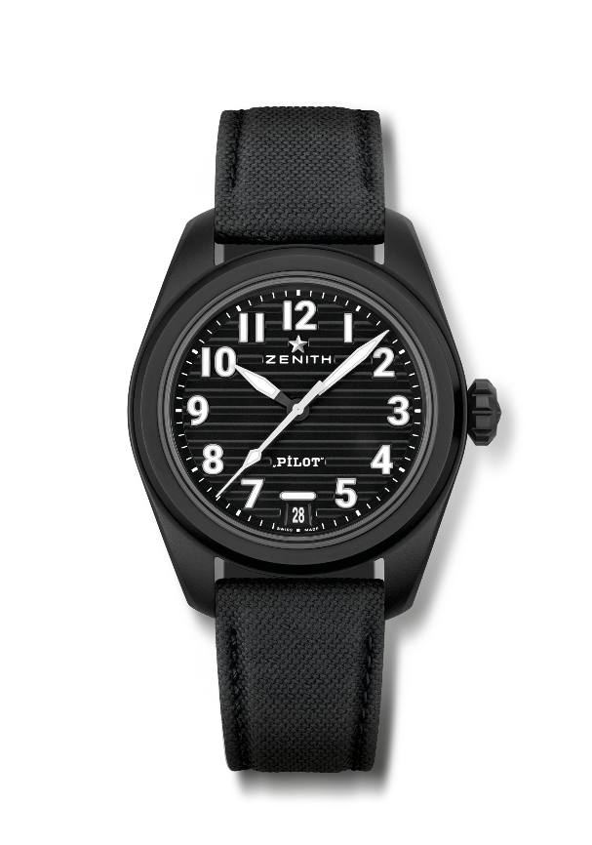
Referenz: 49.4000.3620/21.I001

Zentrale Merkmale: El Primero-Uhr mit drei Zeigern und Hochfrequenzkaliber (5 Hz). Armband-Schnellwechselsystem.
Uhrwerk: El Primero 3620, Automatik
Frequenz: 36.000 Halbschwingungen pro Stunde (5 Hz)
Gangreserve: etwa 60 Stunden
Funktionen: Zentrale Stunden und Minuten. Zentraler Sekundenzeiger. Datumsanzeige bei 6 Uhr.
Finish: Besondere geschwärzte Schwungmasse mit „künstlichem Horizont“
Preis: 9500 CHF
Material: Schwarze mikrogestrahlte Keramik
Wasserdichtigkeit: 10 atm
Gehäuse: 40 mm
Zifferblatt: Schwarz mit horizontalen Rillen
Stundenindizes: Applizierte arabische Ziffern in SuperLuminova SLN C1
Zeiger: Schwarz & Weiß mit SLN C1
Armband & Schließe: Wird mit zwei Armbändern geliefert: Ein Armband aus schwarzem Kautschuk mit Cordura-Effekt und ein khakifarbenes Armband mit Cordura-Effekt. Dreifachfaltschließe aus Edelstahl mit schwarzer PVD-Beschichtung.

PILOT BIG DATE FLYBACK
Referenz: 49.4000.3652/21.I001
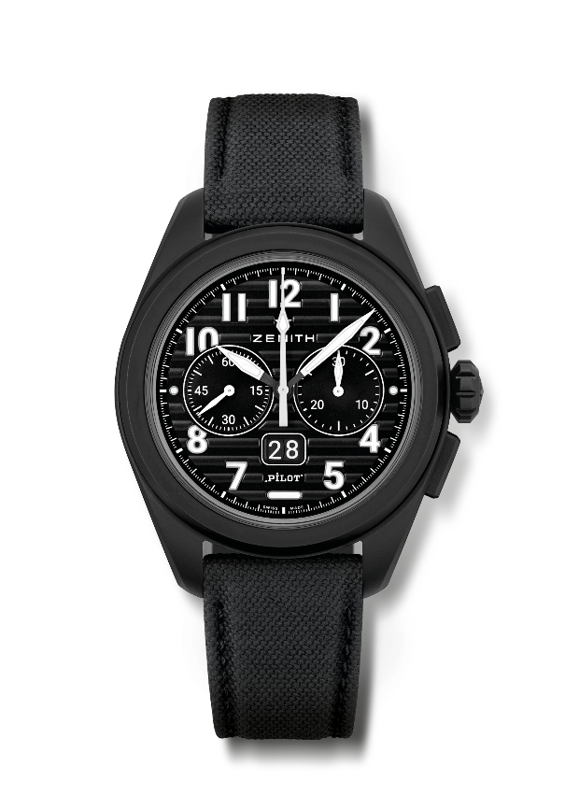
Zentrale Merkmale: El Primero-Säulenradchronograph mit Automatikaufzug und Flyback-Funktion. Patentiertes Großdatum bei 6 Uhr. Augenblicklich in 0,007 Sekunden umspringendes Großdatum (0,02 Sekunden für das Springen der Scheibe und die Stabilisierung). Armband-Schnellwechselsystem
Uhrwerk: El Primero 3652, Automatik
Frequenz: 36.000 Halbschwingungen pro Stunde (5 Hz)
Gangreserve: etwa 60 Stunden
Funktionen: Zentrale Stunden und Minuten. Kleine Sekunde bei 9 Uhr
Augenblicklich umspringendes Großdatum bei 6 Uhr. Flyback-Chronograph. 30-Minuten-Zähler bei 3 Uhr
Finish: Besondere geschwärzte Schwungmasse mit „künstlichem Horizont“
Preis: 13400 CHF
Material: Schwarze mikrogestrahlte Keramik
Wasserdichtigkeit: 10 atm
Gehäuse: 42,5 mm
Zifferblatt: Schwarz mit horizontalen Rillen

Stundenindizes: Applizierte arabische Ziffern in SuperLuminova SLN C1
Zeiger: Schwarz & Weiß mit SLN C1
Armband & Schließe: Wird mit zwei Armbändern geliefert: Ein Armband aus schwarzem Kautschuk mit Cordura-Effekt und ein khakifarbenes Armband mit Cordura-Effekt. Dreifachfaltschließe aus Edelstahl mit schwarzer PVD-Beschichtung.

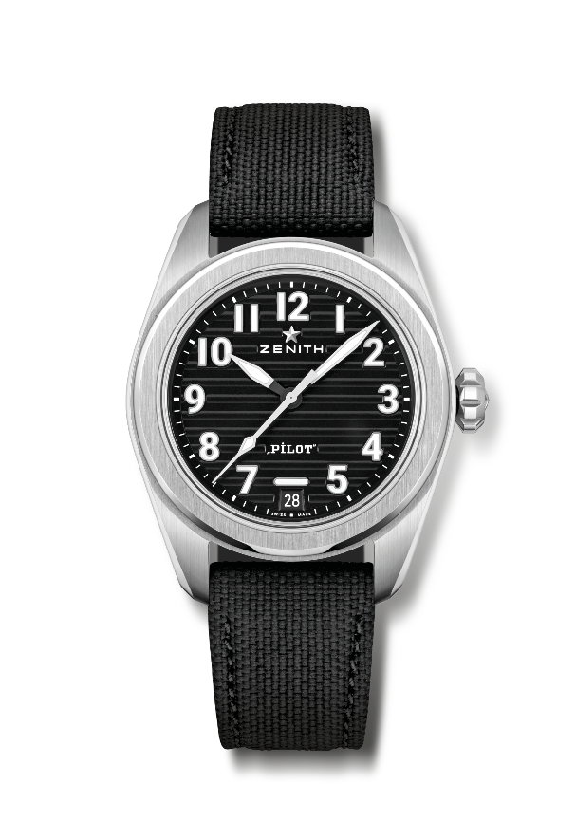
PILOT AUTOMATIC
Referenz: 03.4000.3620/21.I001

Zentrale Merkmale: El Primero-Uhr mit drei Zeigern und Hochfrequenzkaliber (5 Hz). Armband-Schnellwechselsystem.
Uhrwerk: El Primero 3620, Automatik
Frequenz: 36.000 Halbschwingungen pro Stunde (5 Hz)
Gangreserve: etwa 60 Stunden
Funktionen: Zentrale Stunden und Minuten. Zentraler Sekundenzeiger. Datumsanzeige bei 6 Uhr.
Finish: Besondere geschwärzte Schwungmasse mit „künstlichem Horizont“
Preis: 7500 CHF
Material: Edelstahl
Wasserdichtigkeit: 10 atm
Gehäuse: 40 mm
Zifferblatt: Schwarz mit horizontalen Rillen
Stundenindizes: Applizierte arabische Ziffern in SuperLuminova SLN C1
Zeiger: Schwarz & Weiß mit SLN C1
Armband & Schließe: Wird mit zwei Armbändern geliefert: Ein Armband aus schwarzem Kautschuk mit Cordura-Effekt und ein braunes Kalbslederarmband. Dreifachfaltschließe aus Edelstahl.

PILOT BIG DATE FLYBACK
Referenz: 03.4000.3652/21.I001
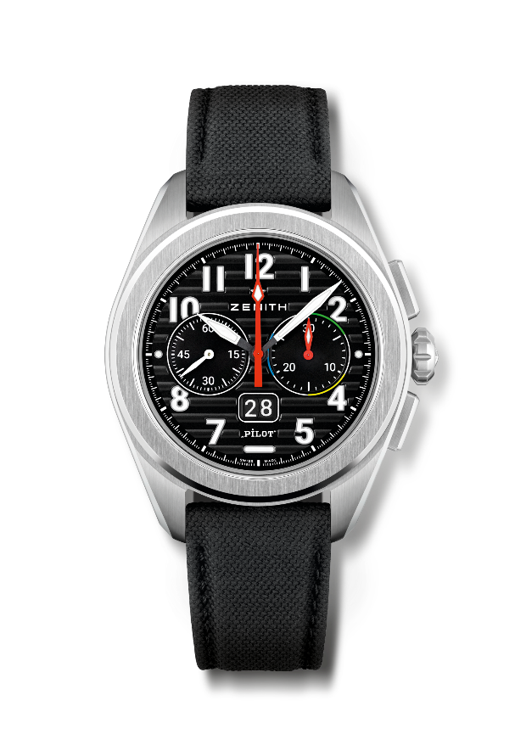
Zentrale Merkmale: Eine Hommage an das erste Modell mit El Primero Flyback-Uhrwerk von 1997: den Rainbow El Primero-Säulenradchronograph mit Automatikaufzug und Flyback-Funktion. Patentiertes Großdatum bei 6 Uhr. Augenblicklich in 0,007 Sekunden umspringendes Großdatum (0,02 Sekunden für das Springen der Scheibe und die Stabilisierung). Armband-Schnellwechselsystem.
Uhrwerk: El Primero 3652, Automatik
Frequenz: 36.000 Halbschwingungen pro Stunde (5 Hz)
Gangreserve: etwa 60 Stunden
Funktionen: Zentrale Stunden und Minuten. Kleine Sekunde bei 9 Uhr
Augenblicklich umspringendes Großdatum bei 6 Uhr. Flyback-Chronograph. 30-Minuten-Zähler bei 3 Uhr
Finish: Besondere geschwärzte Schwungmasse mit „künstlichem Horizont“
Preis: 11400 CHF
Material: Edelstahl
Wasserdichtigkeit: 10 atm
Gehäuse: 42,5 mm
Zifferblatt: Schwarz mit horizontalen Rillen
Stundenindizes: Applizierte arabische Ziffern in SuperLuminova SLN C1
Zeiger: Schwarz & Weiß mit SLN C1
Armband & Schließe: Wird mit zwei Armbändern geliefert: Ein Armband aus schwarzem Kautschuk mit Cordura-Effekt und ein braunes Kalbslederarmband. Dreifachfaltschließe aus Edelstahl.

